**DOKUMENTASI HARI PERTAMA**

**Tn. H**

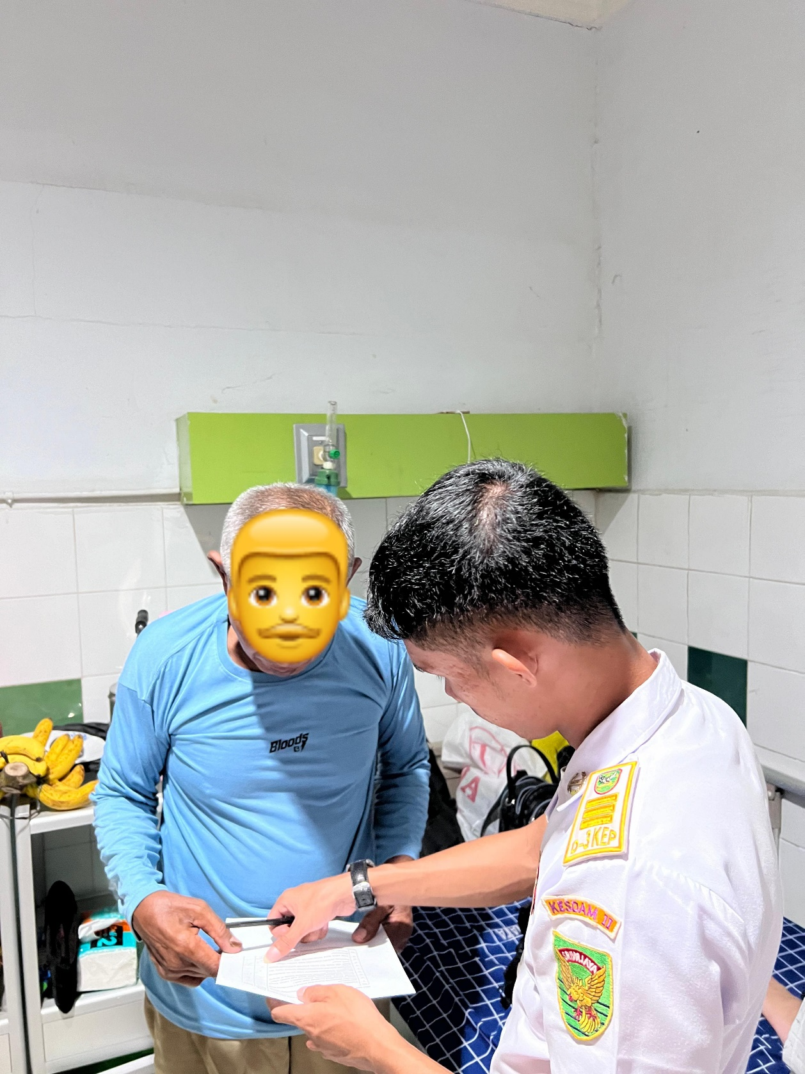

**DOKUMENTASI HARI KEDUA**

**Tn. H**



**DOKUMENTASI HARI PERTAMA**

**Ny. N**



**DOKUMENTASI HARI KEDUA**

**Ny. N**

